Tuần :25 Ngày soạn: 20/02/2011
Tiết 49 Ngày lên lớp: 22/02/2011

NHẢY XA – THỂ THAO TỰ CHỌN

A-MỤC ĐÍCH-YÊU CẦU:
1-MỤC ĐÍCH:
- Nhảy xa : Ôn hoàn thiện các giai đoạn kĩ thuật nhảy xa kiểu “ngồi”.
- TTTC : Đánh cầu phối hợp các kĩ thuật đã học.
- Chơi trò chơi : phát triển sức mạnh của chân.
2-YÊU CẦU:
- Lớp thực hiện động tác tương đối tốt.
- Lớp tập luyện nghiêm túc, không đùa giởn, tích cực tập luyện, có ý thức tự giác và tính kỷ luật cao.
- Biết vận dụng các kỷ năng đã học vào các họat động chung ở trường, ngoài nhà trường.
B-THỜI GIAN-ĐỊA ĐIỂM-PHƯƠNG TIỆN
1- Thời gian 45 phút
2- Địa điểm : sân thể dục trường
3- Phương tiện: giáo án, còi, giây nhảy.
C-TIẾN TRÌNH GIẢNG DẠY:
NỘI DUNG | THỜI GIAN | PHƯƠNG PHÁP TỔ CHỨC
I-PHẦN MỞ ĐẦU  1-Gv ổn định tổ chức lớp  2-Gv kiểm tra sĩ số  3-Gv phổ biến nội dung bài học.  * Khởi động:  - Khớp: cổ, vai, khuỷu tay, hông, gối, cổ tay cổ chân.  - Căng cơ: tay vai, ngực, lườn, vặn mình, lưng bụng, gập thân chéo,ưỡn thân, đá chân, ép ngang-ép dọc.  - Chạy: bước nhỏ, chạy nâng cao đùi, chạy gót chạm mông. | 8-10 phút | LT tập trung lớp thành 4 hàng ngang, cho lớp điểm số báo cáo.  ĐHTT  Từ ĐH tập trung lớp dàn hàng cách nhau 1 sải tay khởi động  ĐHKĐ
II-PHẦN CƠ BẢN  1.Nhảy xa : Ôn hoàn thiện các giai đoạn kĩ thuật nhảy xa kiểu “ngồi”.  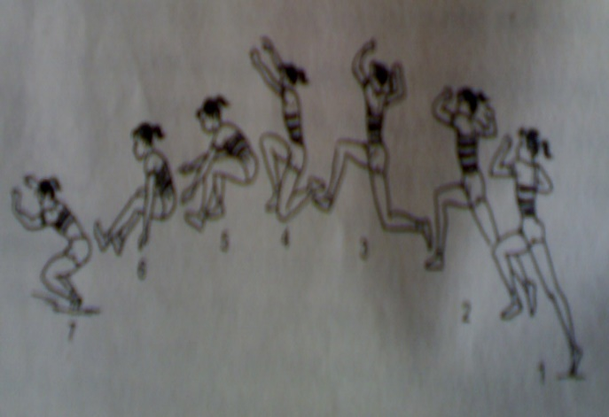  2. TCTC: Đánh cầu phối hợp các kĩ thuật đã học.  3. Chơi trò chơi: nhảy vào vòng tròn tiếp sức  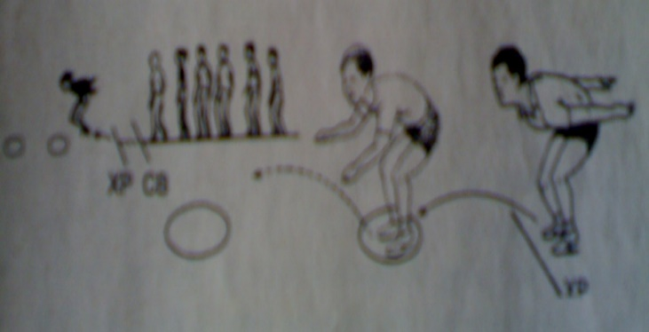 | 28-30 phút | LT cho lớp thực hiện gv quan sát và sửa sai nếu có.  ĐHTL  xxxxxxxxxxxxxxxxxxxxxxxxxxxxxx  x x x  x  x  x  Lớp trưởng cho lớp tập luyện  Gv quan sat sữa sai nếu có.  ĐHTL  Gv phổ biến nội dung và luật của trò chơi hs nghe quan sát và thực hiện .  Gv quan sát và nhắc nhỡ hs thực hiện.  ĐHTL  1  3  2
III-PHẦN KẾT THÚC  Gv cho lớp hồi tĩnh, thả lõng  Gv nhận xét buổi học  Gv dặn dò và cho bài tập về nhà | 4-5 phút | ĐHTL  GV HÔ THỂ DỤC ĐỒNG LOẠT HỌC SINH HÔ KHỎE

